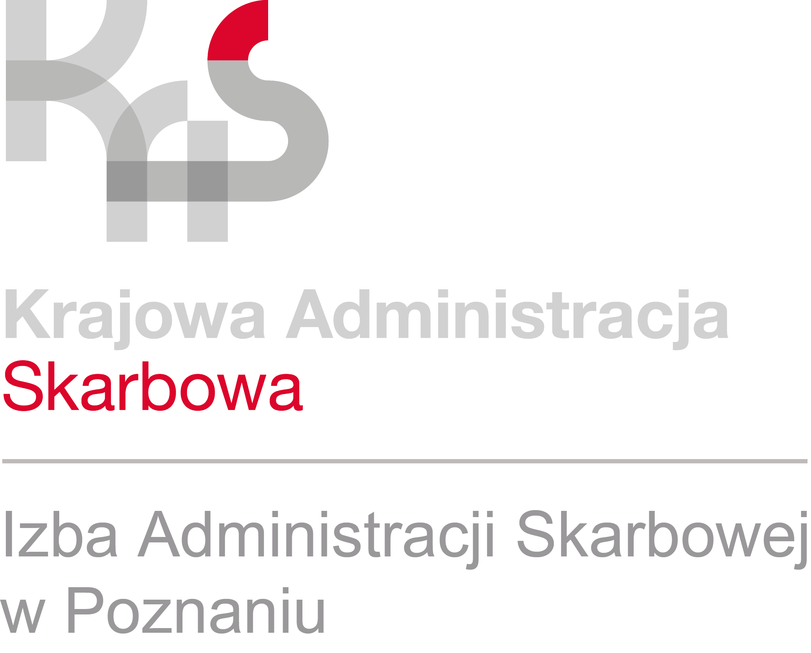
Rozliczenia PIT za 2024 rok: rekordowa liczba e-PITów, automatyczna akceptacja zeznań i wielkopolskie statystyki
INFORMACJA PRASOWA
28.07.2025 r.

- Prawie 24 mln deklaracji podatkowych za 2024 r., czyli ponad 95% deklaracji, podatnicy z całej Polski złożyli elektronicznie. Aż 14,3 mln osób rozliczających się elektronicznie skorzystało z usługi Twój e-PIT.
- Ponad 6 mln zeznań zostało zaakceptowanych automatycznie, bez aktywnego udziału podatników.
- W województwie wielkopolskim złożono ponad 2,26 mln zeznań PIT, z czego aż 53% podatnicy rozliczyli za pośrednictwem usługi Twój e-PIT.
W tym roku w usłudze Twój e-PIT została złożona rekordowa liczba 14,3 mln dokumentów – to pół miliona więcej niż rok temu. Prawie 8,3 mln deklaracji podatnicy zaakceptowali samodzielnie a kolejne 6 mln zostało zaakceptowanych automatycznie. Taki automatyczny sposób rozliczenia dotyczył przede wszystkim osób uzyskujących dochody wyłącznie z tytułu umowy o pracę lub zlecenia oraz niekorzystających z ulg i odliczeń.
Kolejny raz z usługi Twój e-PIT mogli też skorzystać przedsiębiorcy, którzy złożyli w ten sposób ponad 1,1 mln dokumentów.
– Coraz większa liczba podatników korzysta z rozwiązań elektronicznych, co świadczy o rosnącej popularności i zaufaniu do cyfrowych usług administracji publicznej – mówi Małgorzata Spychała-Szuszczyńska, rzecznik Izby Administracji Skarbowej w Poznaniu.
Wielkopolski PIT
W Wielkopolsce z usługi Twój e-PIT skorzystało w tym roku 1,19 mln podatników czyli ponad połowa wszystkich rozliczających się w naszym województwie.
– W naszym urzędzie za pomocą usługi Twój e-PIT rozliczyło się 126743 osób – mówi Naczelnik Pierwszego Urzędu Skarbowego w Poznaniu.
Wielkopolanie rozliczający swój podatek chętnie korzystali z ulg i odliczeń. Największą popularnością cieszyła się tzw. ulga rodzinna, z której skorzystało ponad 306 tys. osób. Odliczano też wydatki na cele rehabilitacyjne - z tej ulgi skorzystało 147 tys. podatników odliczając łączną kwotę ponad 486 mln zł – a także wydatki na internet (47,7 tys. osób odliczyło w ramach tej ulgi łącznie ponad 31,7 mln zł). Ponad 132 tys. młodych skorzystało także z ulgi podatkowej dla osób do 26 r.ż., a ulgę dla honorowych krwiodawców uwzględniło w swoim zeznaniu prawie 24 tys. Wielkopolan.

Zwroty PIT
Zdecydowana większość nadpłaconego podatku trafiła już do podatników. W Wielkopolsce łączna kwota wypłaconych dotychczas zwrotów z PIT za 2024 rok wyniosła ponad 2,23 mld zł, z czego 262 893 274,60 zł zostało wypłaconych podatnikom Pierwszego Urzędu Skarbowego w Poznaniu.
Dla rozliczeń elektronicznych termin wypłaty zwrotu wynosił 45 dni od złożenia deklaracji. W przypadku rozliczeń papierowych, maksymalny termin oczekiwania na zwrot to 3 miesiące. W praktyce jednak pieniądze trafiały na konta podatników zdecydowanie szybciej - nawet w 1 dzień po złożeniu PIT.
Wielkopolscy milionerzy
Z rozliczeń PIT za 2024 rok wynika, że 3,6 tys. Wielkopolan zarobiło w ubiegłym roku ponad 1 mln zł - to o 200 podatników mniej niż w roku poprzednim. 1473 z nich to mieszkańcy powiatu poznańskiego. Zdecydowana większość to przedsiębiorcy, którzy wybrali liniową formę opodatkowania swoich dochodów.

